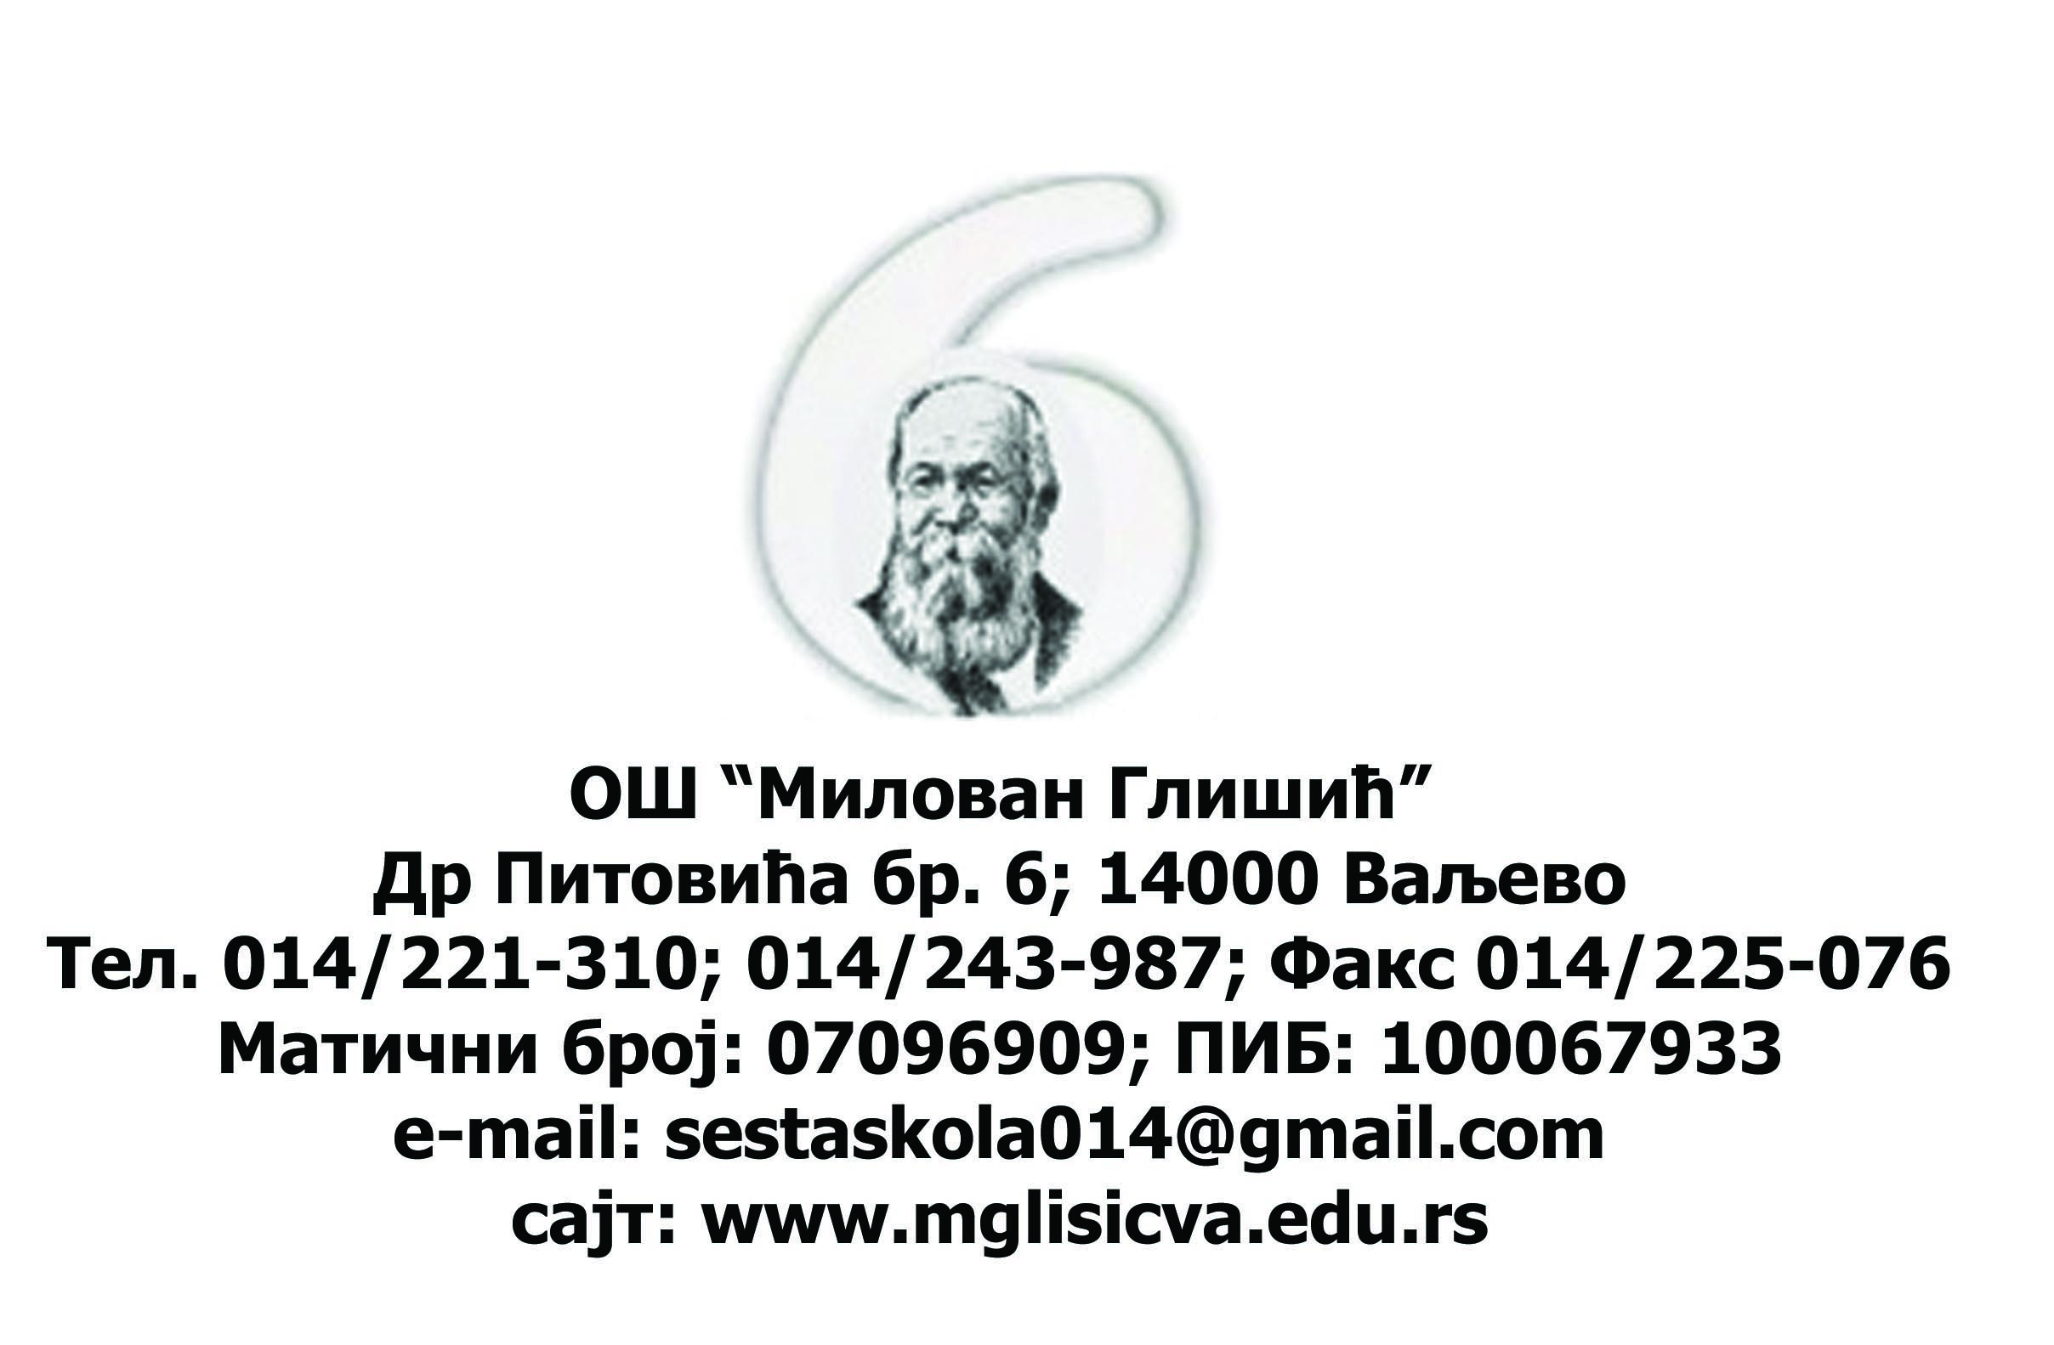
Дел. бр. 27-1/2016. од 14.1.2016. г.
На основу члана 16. Закона о заштити узбуњивача („Службени гласник РС,“ бр.128/2014), и члана 89. став 1. тачка 1) Статута Основне школе „Милован Глишић“ у Ваљеву бр: 150-1/2014 од 26.2.2014. године (у даљем тексту: Школа), Школски одбор Школе,на седници одржаној дана 14.12016. године, доноси:
П Р А В И Л Н И К
О ПОСТУПКУ УНУТРАШЊЕГ УЗБУЊИВАЊА

Члан 1.

Унутрашње узбуњивање је откривање директору Школе, као одговорном лицу, информације која садржи податке о кршењу прописа, кршењу људских права, вршењу јавног овлашћења противно сврси због које је поверено, опасности по живот, јавно здравље, безбедност, животну средину као и податке ради спречавања штете великих размера.
Информација може да садржи потпис узбуњивача и податке о узбуњивачу.
Обавезно је поступање и по анонимним обавештењима у вези са информацијом.

Члан 2.
Свако лице које сазна податке о личности узбуњивача на основу којих се може открити индентитет узбуњивача, дужно је да их штити.
Члан 3.
Информација у вези са унутрашњим узбуњивањем доставља се лицу овлашћеном за пријем информације и вођење поступка унутрашњег узбуњивања, у писаној форми и то непосредном предајом, обичном или препорученом пошиљком, односно електронском поштом, или усмено на записник.
Члан 4.
О пријему информације саставља се потврда.
Као датум пријема код препоручене пошиљке узима се датум предаје пошиљке пошти, а код обичне пошиљке датум пријема код послодавца.
Код достављања електронском поштом, као време подношења сматра се време назначено у потврди о пријему електронске поште у складу са законом.
Члан 5.
Потврда о пријему информације садржи:кратак опис чињеничног стања о информацији у вези са унутрашњим узбуњивањем, време, место и начин достављања информације, број и опис прилога поднетих уз информацију, податке о томе да ли узбуњивач жели да подаци о његовом идентитету не буду откривени, податке о послодавцу, печат послодавца, потпис лица овлашћеног за пријем информације и вођење поступка у вези са унутрашњим узбуњивањем.
Потврда о пријему информације у вези са унутрашњим узбуњивањем може садржати потпис узбуњивача и податке о узбуњивачу уколико он то жели.
Члан 6.
Ако је на пошиљци означено да се упућује лицу овлашћеном за пријем информације и вођење поступка у вези са унутрашњим узбуњивањем или је на омоту видљиво да се ради о информацији у вези са унутрашњим узбуњивањем, може да је отвори само лице овлашћено за пријем информације и вођење поступка у вези са унутрашњим узбуњивањем.
Члан 7.
Директор Школе, као и узбуњивач, ако је то могуће, на основу расположивих података обавештавају се о свим радњама предузетим ради провере информације.Уколико се ради провере информација узимају изјаве од лица, о томе се саставља записник на чију се садржину може ставити приговор.
Члан 8.
По окончању поступка саставља се извештај који садржи податке о свим предузетим радњама у поступку, предлогом мера ради отклањања унутрашњих неправилности и могућих последица штетне радње насталих у вези са унутрашњим узбуњивањем.
Извештај из става 1.овог члана доставља се директору Школе и узбуњивачу о коме се узбуњивач може изјаснити.
Члан 9.
По информацијији се поступа без одлагања, а најкасније у року од 15 дана од дана пријема информације.
Узбуњивач се обавештава о исходу поступка по његовом окончању у року од 15 дана од дана окончања поступка из става 1. овог члана.
На захтев узбуњивача морају му се пружити обавештења о току и радњама предузетим у поступку, и омогућити му увид у списе предмета и присуствовање радњама у поступку.
Члан 10.
Послодавац је дужан да на видном месту доступном сваком радно ангажованом лицу, као и на интернет страници послодавца ако постоје техничке могућности, истакне овај Правилник.
Члан 11.
Овај Правилник ступа на снагу осмог дана од дана објављивања на огласној табли Школе.
ПРЕДСЕДНИК ШКОЛСКОГ ОДБОРА
___________________
Светислав Марковић

Овај Правилник је објављен на огласној табли Школе дана _________________. године а ступа на снагу дана ________________. године.

СЕКРЕТАР ШКОЛЕ
___________________
Здравко Витошевић

